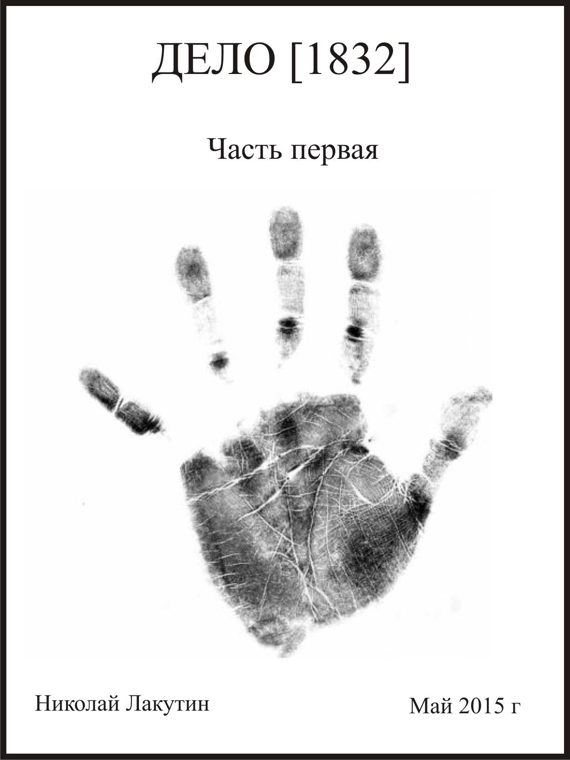

Введение
Книга "Дело 1832" это моя юбилейная 50-я работа. Она ознаменовалась новым, неприменяемым прежде форматом, и достаточно широкой мыслью изложенной традиционно в небольшом объёме. Эта работа не случайно расположена в группе "Книги о жизни", это не философия, это не фантастика - это просто немножко закрытая от многих из Вас тема.

ДЕЛО [1832]

Часть первая

***
-«Эта мерзкая допросная – наверно, последнее, что я вижу в своей жизни» - думала девушка с белыми волосами, с чёлки которых капали капли крови на грязно-бежевый кафель.
- «Ты крепко затянул ей руки, опер?» - смутно, как будто в бреду, послышался громовой голос старшего по званию офицера – «эта особа хоть и подыхает, но ещё до сих пор кое-что может, будь повнимательней с ней». Тяжёлая дверь с гулом закрылась, что ждало впереди, было известно только одному Творцу…

***

- «Здравствуй, Мишенька, со смены?» - обратилась к не так давно поступившему на службу полицейскому соседка.
- «Здравствуйте, Тамара Павловна, да, не сегодня служба кончилась. Как самочувствие»?
- «Да ничего, держусь. Вот до хлебного прогуляться …» - указывая на авоську недоговорила старушка.
- «Тоже надо, ладно пойду отдыхать, сегодня что-то денёк выдался насыщенным» - уже подойдя к двери подъезда, как бы попрощался молоденький лейтенант.
- «Давай, милай, давай… » - тихонько переступая с ноги на ногу, задвигалась старушка.

Кинув две папки с бумагами на кухонный стол, парень наспех переоделся, повесил служебную форму в шкаф, поставил чайник, и с нетерпением, развязал одну из папок, на обложке которой числилось «Дело 1832».
Эту папку ему дали под строжайшую ответственность, не смотря на то, что она пролежала восемь лет на стеллажах нераскрытых преступлений. Но история этого дела не была похожа на все остальные. Было в ней нечто будоражащее воображение. Вот что прочёл из этой папки лейтенант:

«20 апреля 1994г. в 23.15 дежурный ощутил в своём сознании голос, который сообщил о том, что Елена Хмельникова, для своих «Хела» - девушка, находившаяся в эту ночь под стражей, привезённой днём минувшего дня, сотрудниками полиции в бессознательном состоянии сейчас буквально умирает от жажды. Всё, что ей требуется для того, чтобы дожить до завтрашнего утра, это стакан прохладной воды. Дежурный почти уже дремавший в своей стеклянной будке тут же подскочил, налил в свою кружку воды из чайника и подошёл к допросной, у дверей которой были предусмотрительно поставлены два сотрудника ФСБ, отвечающие за девчонку головой.
На вопрос, что здесь забыл дежурный, тот объяснил свои намеренья дать воды задержанной, но вместо разрешения пройти, он почувствовал, как дуло пистолета одного из сотрудников спецслужбы коснулось вспотевшего виска дежурного.
- Сядь на место и не высовывайся – сказал ему спокойным тоном, второй сотрудник, держа руку у кобуры.
- Но ведь я ничего такого не собираюсь делать, девчонка умирает, вы же тоже люди – дрожащим голосом проговорил дежурный, разливая в кружке воду трясущейся рукой.
Первый сотрудник передёрнул затвор пистолета, явно давая понять, что диалог закончен, и если у благородного намерениями мужчины есть желание дожить до старости, то ему следует немедленно вернуться на своё место.
Дежурному ничего не оставалось, кроме того что выполнить приказание двух недружелюбно настроенных вооружённых людей. Он медленно кивнул, давая понять, что уходит, и повернулся в обратную сторону для того чтобы тихонечко исчезнуть и затеряться в полуосвещённом коридоре, с единственным желанием, как можно скорей добраться до своей коморки и скрыться от нацеленного ствола. Но в этот момент в его голове произошёл какой-то паралитический взрыв диктующий последующие действия. Он резким оборотом разбил держащую в руке кружку о голову уже опускающего пистолет сотрудника, рывком направил его руки на сослуживца, пытающегося успеть достать своё оружие, и спустил курок. Пока падало грузное тело, раздался ещё один выстрел, и рядом свалился парень с разбитой от советского бокала головой. Расстреляв навесной замок допросной и убрав засов, дежурный спешно освободил от оков измождённую девушку и на руках вынес из отдела, где уже четверть часа ждал серый минивэн с тонированными стёклами. Боковая дверь откатилась, из салона машины протянулись четыре руки, которые осторожно приняли у дежурного едва дышащую девушку, после чего дверь закрылась, и автомобиль скрылся в полуночном тумане. Дежурный тут же потерял сознание и очнулся уже за решёткой, так как запись с камер наблюдения всё прояснила для сотрудников спецслужб, прибывших в отдел.
Очнувшись в кутузке он совершенно не понимал, за что его сюда посадили, и при каких обстоятельствах его могли задержать. Человек, проработавший столько лет в рядах доблестной милиции ни разу не почернил свой послужной список, и вот, когда уже дело подходило к пенсии, будучи на спокойной вахтовой должности приёмщика заявлений, что он мог такого сделать, чтобы оказаться здесь. Допросы с пристрастием не дали результатов. А уже после психологического обследования, дежурный дал показания, вспомнив под гипнозом всё то, что происходило в его голове. В соответствии с полученными данными был составлен данный отчёт».

После прочтённого материала, Миша сидел некоторое время как паралитик, не подавая никаких признаков жизни, он только время от времени моргал ресницами и сглатывал стоявший в горле комок.

***
Чайник давно остыл, пока лейтенант изучал и осмысливал не простые для понимания рядового человека действия, описанные в отчёте. Он в итоге вернулся к тому, что заставило его поднять архив за восемь лет и достать это дело. Пока ещё он не понимал, зачем его наставник дал такое загадочное дело для ознакомления, которое не имело никакого, на первый взгляд, отношения к тому, чем предстояло заняться теперь. Поводом послужило одно весьма значимое событие в истории отдела. Сотрудникам внутренних дел удалось задержать мужчину средних лет, много лет «славившегося» в воровских кругах. Копия отчёта с допроса этого человека лежала на кухонном столе лейтенанта, рядом с ознакомленным делом № 1832.
Вновь включив чайник, Миша открыл вторую папку под названием «Дело 1911» и карандашом, подписанным через дефис - Дело1832.
Из дела 1911 лейтенант узнал следующее:

«17 марта 1997 года в отделение милиции поступил звонок от пожилой женщины в пятом часу утра. Она сообщила о том, что встала ночью попить воды, и увидела, как мимо её окна сверху вниз пронеслось что-то громоздкое, после чего послышался звук падения на припаркованный внизу автомобиль. Женщина выглянула в окно и увидела лежавшего на вмятой крыше распластанного мужчину, после чего сразу позвонила по 02.
Прибывшая на место оперативная группа узнала в мужчине известного вора Сергея Норгунского, известным больше как «Норик», за которым правоохранительные органы охотились уже четвёртый год. В госпитале его откачали, и после того как он пришёл в себя, поместили в следственный изолятор, закрепив за ним медицинского работника. Как выяснилось позже, в ночь падения «Норика» с четырёхэтажного дома, было ограблено восемь квартир, в одном спальном районе, и характер грабежа говорил о том, что всё это совершил один человек. Кроме того, у пойманного вора нашли блокнот, в котором были отмечены все вскрытые квартиры, и ещё шесть намеченных. Этот человек редко проявлял себя в квартирных кражах, но когда проявлял, то делал это масштабно.
Когда же «Норик» полностью восстановился, то во время своего последнего допроса вместо того чтобы отвечать на ряд поставленных перед ним вопросов недружественно настроенного офицера, вор лишь сказал – «По случаю нашей встречи – Вам привет от Хелы».
После этих слов он качнулся на стуле назад, и по допросной раздался звонкий лязг, от удара по многострадальному кафелю тяжёлого железного пустого стула. Сергей Норгунский растворился в воздухе, в допросной камере остался лишь один недоумевающий офицер. На этом суть дела 1911 заканчивалась.

***
В яркий солнечный денёк, недалеко от оживлённого городского парка у киоска с хот-догами стоял, мягко говоря, полный мужчина в клетчатой рубашке. В одной руке он едва удерживал два двойных хот-дога, а другой, запихивал в рот всё то, что осталось от третьего. У прохожих невольно на лице возникала улыбка, от таких нескладных пропорций гражданина, который лихо расправлялся с хот-догами. Коротенькие ножки, большие туфли, свисающая на брюхе рубаха, развивающиеся кудрявые волосы. Ну и конечно смесь кетчупа с майонезом вокруг рта.
- «Дружище, глядя на то, как ты зверски расправился с последней сосиской, можно сделать вывод что, они тебе когда-то сильно досадили» - раздался голос подошедшего к киоску мужчины средних лет очень хорошо одетого и прилично подстриженного.
- «Да, была одна история, в детстве мне попался хот-дог без сосиски» - ответствовал толстяк.
- «Рад видеть тебя, Фантик, в добром здравии. Ты видно забыл, что мы договорились встретиться в ресторане? Зачем набивать живот хот-догами перед пиршеством?»
- «Брось, старичок» - вновь держал ответ толстячок, утираясь салфеткой – «если бы я сейчас не держал путь в ресторан, то этот киоск уже бы сделал на мне план продаж на месяц вперёд. А это я так слегка, для разгона, идём, ребята уже, наверное, собрались».

В дальнем углу большого зала ресторана за накрытым столом сидели шесть человек. Весь поглощенный делом разделывания и поедания индейки был занят толстячок в клетчатой рубашке. Рядом с ним, сидела миловидная дама, чуть меньше сорока лет, Мелена, которая явно чувствовала дискомфорт и неприязнь от раздающегося под ухом почавкивания старого знакомого, к пищевым пристрастиям которого привыкнуть оказалось не так просто. По другую сторону Мелены сидел низкорослый кореец – Ким. Он был предельно внимательно увлечён яствами стола, но не вызывал при этом никаких негативных эмоций со стороны окружающих, выглядел статно, аккуратно и невозмутимо. Ещё одна девушка, молодо выглядящая сидела за столом, на её тарелке лишь скромно расположился салат с креветками.
- «Хела, ты что же, снова на диете?» - обратился к девушке с салатом мужчина в чёрной рубашке, завершающий круг присутствующих за столом людей.
- «Раймонд, будь другом, гляди в свою тарелку, ну и потом, может быть, уже пояснишь, что за дело заставило тебя собрать всех нас? Или мы опять будем битый час ждать Норика, который ещё не факт, что придёт?»
Все участники стола очень живо поддержали предложение девушки.
- «В самом деле, Раймонд, давай сразу к делу» - поддержала Мелена.
- «Стойте, стойте, я уже здесь, надеюсь, ничего не пропустил» - запыхавшимся хриплым голосом подсаживаясь к столу, провыл известный вор.
Мужчина в чёрной рубашке аккуратно отпустил хитрую улыбку оглядывая посетителей ресторана, и убедившись в том, что поблизости никого постороннего нет, негромко сказал:
- «Кристалл».
За столом переглянулись, и, прочитав во взглядах друг друга немое непонимание, вновь уставились на Раймонда, который дожевав со смаком кусок грудины лишь добавил:
- «Я его нашёл».

***
- «Доброе утро, Пётр Васильевич» - обращаясь к наставнику, отрапортовал лейтенант Миша, придя утром в отдел.
- «Доброе» - хрипло произнёс бывалый служащий - «ну как материал? Любопытные дела?»
- «Не то слово. Мистика сплошная».
- «Когда в 94-м году мы застолбили в «висяках» дело 1832, тоже думали, что тут мистика какая-то, что разобраться традиционными методами в этом деле не получится, так и «спустили на тормозах». Но если там можно было воздействовать на дежурного гипнозом, опять-таки не совсем понятно, какой силой этот гипноз должен обладать и где едва дышащая девчонка эту силу взяла, то здесь вообще чертовщина. Человек растворяется в воздухе. Он ведь не иллюзионист, а вор.
- «Там, в 94-м, ведь эту Хелу ждала у выхода из отделения машина, в которую её измождённую передал дежурный под гипнозом. Может они как-то дистанционно её подзарядили?» - предложил к размышлению Миша.
- «Не знаю, но дело мы имеем явно не с обычной группировкой, они используют какие-то свои методы, другие методы, отличающиеся от всех тех, которые известны нам».
-«Пётр Васильевич?» - вновь обратился лейтенант.
- «А?»
- «А за что её задержали?»
- «Кого?»
- «Ну, Хелу эту, тогда, в 94-м?»
- «Вот за такие гипнотические штучки и задержали» - нервозно прокомментировал наставник, и, подойдя после к окну, добавил - «а ещё, за активное нежелание сотрудничать с органами внутренних дел».

***
В одном из оживлённых районов с бесконечным автомобильным движением, людской шумихе, массы серых домов, в одном из серых кабинетов сидела в ожидании группа людей. Открылась дверь кабинета, в неё зашёл довольно строгой внешности господин. Не обращая никакого внимания на присутствующих, он целенаправленно подошёл к главному столу, вставил флешку в гнездо ноутбука и направил проектор на развёрнутое полотно.
- «Несколько лет мы собирали информацию об этих людях, список известных нам деяний с их стороны Вы получите для ознакомления у руководителей своих групп, и общую информацию относительно действий для организации перехвата банды. Теперь внимание сюда» - скомандовал спокойный, но строгий голос мужчины, который обернулся к транслирующимся слайдам с очень качественными фото и нижеследующим описанием:

Норик – вор, подготовленный городскими джунглями для кражи в параллельном мире. В этом мире, по-видимому, всё, что его интересовало – он уже украл.

Фантик - толстый кудрявый соня, постоянно спит, работает во снах, что именно он там делает – выяснить не представляется возможным.

Хела – мастер гипноза, способна заглядывать на расстоянии в чужую голову и считывать оттуда всё, что её интересует, а так же управлять мыслями тех, в чью голову способна заглянуть.

Раймонд – организатор. Не обладает никакими особенными талантами, кроме способности получения интересующей информации через энергетические каналы. Может узнать фактически всё.

Ким – подсобный работник, очень хорошо переносит физические нагрузки, не смотря на небольшой рост и среднее, не атлетическое телосложение. Очень быстро и чётко двигается, отменный бегун, мастер спорта восточных единоборств смешанного вида.

Мелена – женщина чуть меньше сорока, очень хорошо выглядит, очень достойно общается, имеет расчётливый склад ума, комфортно чувствует себя в ситуациях, вышедших из-под контроля, очень быстро находит пути возможных решений, ведущий стратег группы Раймонда.

- «Два дня назад вся эта компания вновь собралась для очередного пакостного дельца, тем самым, нам представился шанс, оправдать существование нашего подразделения» - и в первый раз обернувшись и оглядев присутствующих, мужчина добавил – «не просрите его на этот раз, господа»! – закончив речь, вытащил флешку из ноутбука и скрылся за дверью.

***
Конец первой части…

